ABR-SBR工艺处理生活污水的试验研究
摘要：采用ＡＢＲ-ＳＢＲ工艺处理生活污水，考察了影响反应器处理效果的因素和工艺对污染物的去除效果。结果表明：在ＡＢＲ水力停留时间为12ｈ，ＳＢＲ厌氧时间为2ｈ、曝气时间为3．5ｈ的情况下，ＡＢＲ-ＳＢＲ工艺处理生活污水，出水ＣＯＤ和ＳＳ达到城镇污水处理厂污染物排放标准(ＧＢ18918-2002)中一级Ａ标准，出水的氨氮、ＴＮ和ＴＰ均优于ＧＢ18918-2002的一级Ｂ标准。
关键词：ＡＢＲ反应器；ＳＢＲ反应器；生活污水
中图分类号：Ｘ703 文献标识码：Ａ 文章编号：1007-2284(2012)02-0075-03
ＡＢＲ反应器是在ＵＡＳＢ反应器的基础上发展起来的，具有运行方式简单、管理方便、经济投入低及对生物量具有优良的截留能力和运行性能可靠等优点[1，2]。采用ＡＢＲ反应器对生活污水进行处理，使污水中大部分有机物得到降解，但是对氮和磷的去除效果较差，难以达到越来越严格的排放标准。为了脱氮除磷并进一步去除有机物，笔者采用ＳＢＲ作为后续处理，确定了最佳运行参数和对生活污水的处理效果。
1 试验装置与方法
1．1 试验装置
ＡＢＲ反应器和ＳＢＲ装置均采用有机玻璃加工制作。ＡＢＲ反应器由3个隔室组成，有效容积为30Ｌ，反应器上流室和下流室的水平宽度比为3∶1。设计折流板底部折角为45°，这样可以使底物和生物量更好的接触[3，4]。进水采用蠕动泵加压，产生的沼气由反应器顶部排出。ＳＢＲ反应器有效容积为20Ｌ，工艺流程如图1所示。
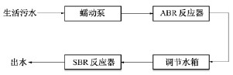
图1 工艺流程
1．2 原水水质
试验原水为河北工程大学校内生活污水，水质指标见表1。
表1 原水水质 ｍｇ/Ｌ
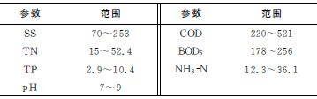
1．3 分析项目及方法
ＣＯＤ：重铬酸钾法；ＳＳ：重量法；氨氮：纳氏试剂分光光度法；ＴＰ：钼酸铵分光光度法；ＴＮ：过硫酸钾氧化-紫外分光光度法[5]。
2 结果与讨论
2．1 ＡＢＲ反应器处理效果的影响因素
2．1．1 水力停留时间对处理效果的影响
通过改变进水流量来调节水力停留时间，当水力停留时间分别为36、30、24、20、15、12、10、8、6ｈ时，系统对有机物的去除效果如图2所示。
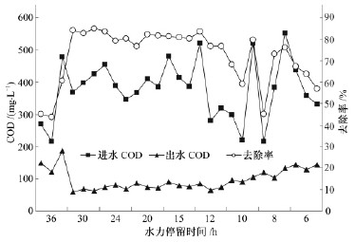
图2 水力停留时间对ＣＯＤ去除效果的影响
从图2可见，在ＨＲＴ由30ｈ缩短至12ｈ过程中，对ＣＯＤ去除率和ＣＯＤ出水浓度影响不大；当ＨＲＴ降至10ｈ以下时，对ＣＯＤ去除率和ＣＯＤ出水浓度开始下降，因为停留时间太短，微生物完成对有机物的有效降解时间达不到；但当ＨＲＴ为36ｈ时，出水水质较差，主要原因是水力停留时间太长，上升流速超出一定范围后，反应器中的污泥可能会被过大的水力冲击作用而带出反应器，使得反应器内不能保持足够多的生物量，从而影响去除效果。在实际工程运用中，当反应器的容积已经确定，水力停留时间越小，单位时间处理的废水量越大，因此选择水力停留时间(ＨＲＴ)的参数为12ｈ，且在该参数条件下出水ＣＯＤ均小于100ｍｇ/Ｌ，且ＣＯＤ去除效果良好。
2．1．2 温度对处理效果的影响
固定ＨＴＲ为12ｈ，研究在不同温度下ＡＢＲ反应器对ＣＯＤ的去除效果，如表2所示。
从表2可以看出，随着水温的升高，ＣＯＤ去除率随之增加，温度的升高可以加快厌氧消化菌对有机污染物的分解速率，并能降低厌氧污泥混合液的黏度，这使污泥的沉降性能发生了变化，从而影响了出水的水质。温度大于16．0℃，ＣＯＤ去除效率大于70％，出水ＣＯＤ小于100ｍｇ/Ｌ；当水温小于13℃时ＣＯＤ出水大于100ｍｇ/Ｌ，但是仍有50％的去除率，是因为系统内保持了最大的生物量，在一定程度上抵消了温度下降所带来的不利影响。说明反应器在短ＨＲＴ及中低温下处理生活污水是可行的，但在北方冬季当水温过低时可采取一定的措施提高ＣＯＤ的去除率，如：延长ＨＲＴ、增加外循环或对反应器进行保温等。
表2 温度对ＣＯＤ去除效果的影响
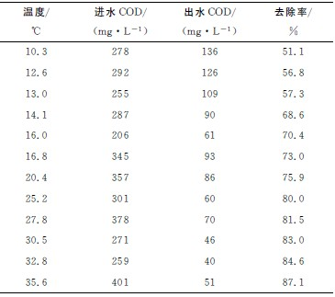
2．1．3 容积负荷对处理效果的影响
在厌氧生物处理中，容积负荷是一个重要的工艺参数，它集中反映了进水浓度和水力停留时间对厌氧生物处理过程的综合影响。进水容积负荷与ＣＯＤ去除率之间的关系见图3。
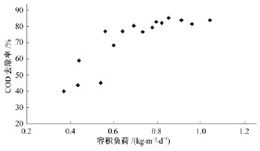
图3 容积负荷对ＣＯＤ去除效果的影响
从图3中可看出，进水容积负荷在0．37～1．042ｋｇ/(ｍ3·ｄ)变化，随着容积负荷的增加，ＣＯＤ去除率逐渐增加，当容积负荷增加到0．69ｋｇ/(ｍ3·ｄ)时，ＣＯＤ去除率增加到80％，继续增加容积负荷ＣＯＤ的去除率变化不大，都在80％以上。说明当容积负荷在0．69～1．042ｋｇ/(ｍ3·ｄ)时，ＡＢＲ厌氧反应系统对容积负荷的冲击具有较好的适应性。
2．2 ＳＢＲ反应器处理效果的影响因素
2．2．1 厌氧时间对处理效果的影响
厌氧时间是影响磷去除效果的重要因素。磷的去除是通过聚磷菌在厌氧时释磷，在好氧时过量吸磷来实现的。磷的厌氧释放是好氧吸磷和除磷的前提条件，吸磷能力的大小取决于磷的厌氧释放情况。厌氧释磷越充分，聚磷菌贮存的能量就越多，到了好氧阶段吸磷效果就越好，出水的磷浓度就越低，处理效果就越好。污水中总磷浓度随时间的变化趋势见图4。
从图4可以看出，厌氧2ｈ聚磷菌放磷基本完毕，总磷浓度从6．12升至10．34ｍｇ/Ｌ。若再增加厌氧时间，放磷速度相当缓慢，因此确定厌氧时间为2ｈ。
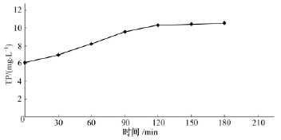
图4 厌氧时间对ＴＰ去除效果的影响
2．2．2 曝气时间对处理效果的影响
曝气时间是影响处理效果最主要的因素。污水中ＣＯＤ和氨氮浓度随时间的变化趋势见图5和图6。
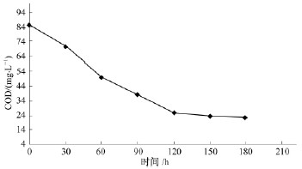
图5 曝气时间对ＣＯＤ去除效果的影响
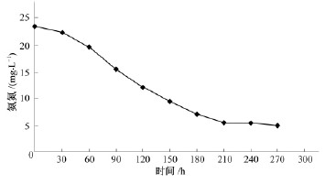
图6 曝气时间对氨氮去除效果的影响
从图5可以看出，在曝气1ｈ后ＣＯＤ降到50ｍｇ/Ｌ，已经能够满足城镇污水处理厂污染物排放标准(ＧＢ18918-2002)中一级Ａ标准；曝气2ｈ后ＣＯＤ降到25．7ｍｇ/Ｌ；继续增加曝气时间对ＣＯＤ的去除效果基本不再增加。事实上由于ＡＢＲ工艺已去除大部分的有机物，所以ＳＢＲ在较短的时间内出水的ＣＯＤ就能达到排放的标准。从图6可以看出，曝气1ｈ，氨氮从23．5ｍｇ/Ｌ降低到19．7ｍｇ/Ｌ，去除率只有16．2％；当曝气时间在3．5ｈ以上时，氨氮浓度小于5．5ｍｇ/Ｌ。综合曝气时间对ＣＯＤ和氨氮去除效果的影响，确定曝气时间为3．5ｈ。
以前面确定的最佳厌氧、曝气时间确定ＳＢＲ的运行周期为10ｈ，进水2ｈ，曝气3．5ｈ，停曝搅拌2ｈ，沉淀1ｈ，排水0．5ｈ，静置1ｈ。
2．3 ＡＢＲ-ＳＢＲ对生活污水的处理效果
ＡＢＲ-ＳＢＲ工艺对生活污水的处理效果见表3。
表3 对生活污水的处理效果ｍｇ/Ｌ
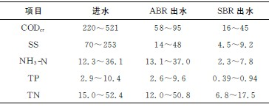
从表3可以看出，ＡＢＲ反应器对ＣＯＤ处理效果较好，出水ＣＯＤ<100ｍｇ/Ｌ，对ＳＳ也有一定的去除，去除率在70％以上；但是对氮、磷的处理效果较差，有时出水的氨氮和磷比进水的还高。采用ＳＢＲ进行后续处理，出水ＣＯＤ和ＳＳ达到城镇污水处理厂污染物排放标准(ＧＢ18918-2002)中一级Ａ标准；出水的氨氮、ＴＮ和ＴＰ优于ＧＢ18918-2002的一级Ｂ标准。
3 结 论
(1)ＡＢＲ反应器在短ＨＲＴ及中低温下处理生活污水是可行的，并且对容积负荷的冲击具有较好的适应性。
(2)在水力停留时间12ｈ下，ＡＢＲ反应器对ＣＯＤ处理效果较好，出水ＣＯＤ<100ｍｇ/Ｌ，对ＳＳ也有一定的去除，去除率在70％以上。
(3)采用ＡＢＲ-ＳＢＲ工艺处理生活污水，出水ＣＯＤ和ＳＳ达到城镇污水处理厂污染物排放标准(ＧＢ18918-2002)中一级Ａ标准；出水的氨氮、ＴＮ和ＴＰ优于ＧＢ18918-2002的一级Ｂ标准。
参考文献：
[1] 范启雄，张金城．ＡＢＲ-好氧工艺处理生活污水的试验研究[J]．中国给水排水，2008，24(9)：97-100．
[2] 李清雪，刘书燕，李龙和．低温下厌氧折流板反应器处理生活污水的效能研究[J]．中国给水排水，2008，24(23)：72-74．
[3] ｌｏａｎｎｉｓ Ｄ Ｍａｎａｒｉｏｔｉｓ，Ｓｏｔｉｒｉｏｓ Ｇ Ｇｒｉｇｏｒｏｐｏｕｌｏｓ．Ｌｏｗ-ｓｔｒｅｎｇｔｈｗａｓｔｅｗａｔｅｒ ｔｒｅａｔｍｅｎｔ ｕｓｉｎｇ ａｎ ａｎ ａｅｒｏｂｉｃ ｂａｆｆｌｅｄ ｒｅａｃｔｏｒｗａｔｅｒ [J]．Ｅｎｖｉｒｏｎｍｅｎｔ Ｒｅｓｅａｒｃｈ，2002，74(1)：170-176．
[4] Ｇ Ｖ Ｔ Ｇｏｐａｌａ Ｋｒｉｓｈｎａ，Ｐｒａｍｏｄ Ｋｕｍａｒ，Ｐｒａｄｅｅｐ Ｋｕｍａｒ．Ｃｏｍｐｌｅｘ ｗａｓｔｅｗａｔｅｒ ｔｒｅａｔｍｅｎｔ ｕｓｉｎｇ ａｎ ａｎａｅｒｏｂｉｃ ｂａｆｆｌｅｄ ｒｅａｃｔｏｒ[J]．Ｅｎｖｉｒｏｎｍｅｎｔａｌ Ｐｒｏｇｒｅｓｓ，2007，26(4)：391-398．
[5] 国家环保总局．水和废水监测分析方法[M]．4版．北京：中国环境科学出版社，2002．

